Марафон-2007 3 класс 2 тур

ЗАДАНИЯ

Знакомый незнакомец
Представь, что ты получил задание узнать об истории создания гербов в России. Выполнив нашу работу, ты сделаешь первый шаг на этом пути.

1. Во второй половине XVII века в нашей стране появилась наука о гербах. Узнай точный год появления этой науки в России, выполнив все действия и вычислив значение выражения:
(1000 – 128 : 2 - 518) х 4 =
Ответ: ………………………………………………………………..

2. А как же называлась эта наука? Ответ на этот вопрос поможет найти задание «В чём закономерность?».
Определи закономерность, по которой строится ряд чисел. Продолжи этот ряд так, чтобы в нём оказалось всего 10 чисел. Расставь над числами буквы из таблицы и прочитай получившиеся слово.

3 7 11 . . . . . . .

3 | 7 | 11 | 14 | 15 | 18 | 19 | 20 | 21 | 23 | 24 | 26 | 27 | 31 | 32 | 33 | 34 | 35 | 37 | 39 | 40
г | е | р | у | а | о | л | в | э | ь | с | я | д | и | т | ш | ю | к | з | а | й

Ответ: ………………………………..…

3. При каждом королевском дворе в Европе были специальные люди, в обязанности которых входило умение разбираться в гербах. Чтобы узнать, как они назывались, разгадай ребус.

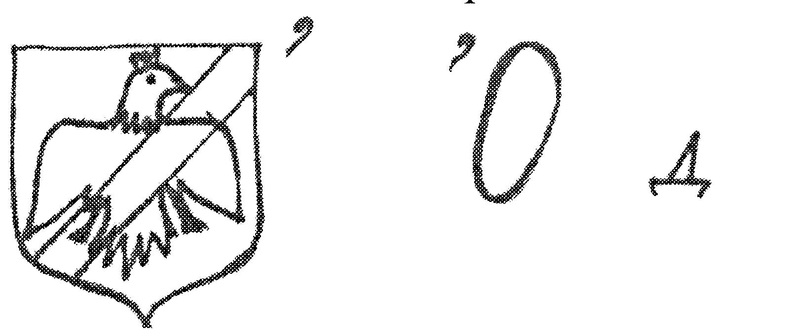

4. Со временем гербы всё более усложнялись. На них начали появляться различные символы: мечи, короны, ленты, животные. То животное, о котором идёт речь, красуется на гербах многих городов и поныне. Расставь правильно названия городов в сетку кроссворда (А), и 4 буквы в выделенных клетках помогут сложить тебе название еще одного города России, на гербе которого тоже изображен этот зверь. А пятую букву в названии города ты узнаешь, если зачеркнёшь все повторяющиеся буквы в строке (Б).
А)

Названия городов:

Екатеринбург
Петрозаводск
Хабаровск
Ярославль
Камышлов

Б) МРТСКОУБИИМПОСКТРУБ
Ответ: ………………………………………………………………..

5. Мы уверены, что ты давно узнал, о каком животном идёт речь. Но чтобы проверить правильность своей догадки, выполни последнее задание: составь из рассыпанных слов загадку и отгадай её.

Ворошит, зимой, летом, улья, спит
Ответ:……………………………………………………………………………………………………………………………………………………………………...

6. Убедись в том, что твоя догадка верна. Прочитай описание и запиши, как называется этот зверь.
Это хищное млекопитающее обитает в умеренном климатическом поясе. Самые крупные его представители весят 300 кг и более. Его пища – ягоды, жёлуди, орехи, насекомые, черви, ящерицы, лягушки, грызуны.
Ответ: ………………………………………………………….
7. А это кто?
Хищное млекопитающее, обитает в тропиках, хорошо лазает по деревьям, питается побегами бамбука. Его ошибочно считают родственником выше описанного животного.
Ответ: ………………………………………………………………..
8. Назови и запиши названия сказок, стихов, рассказов, мультфильмов об этом животном. Кто их автор?
Ответ: ………………………………………………………………………………
……………………………………………………………………………………….
……………………………………………………………………………………….
……………………………………………………………………………………….

9. А теперь вспомни и запиши, что ты сегодня узнал об истории создания гербов в России:
Ответ:
……………………………………………………………………………………………………………………………………………………………………………………………………………………………………………………………………………………………………………………………………………………………….

10. Что ты ещё хотел бы узнать о гербах?
Ответ: ……………………………………………………………………………………………………………………………………………………………………………………………………………………………………………………………………….

Спасибо за работу!

